
UNIVERSITAS MARITIM RAJA ALI HAJI
FAKULTAS TEKNIK DAN TEKNOLOGI KEMARITIMAN TEKNIK INFORMATIKA
LAPORAN PRAKTIKUM
 | SEMESTER  MATA KULIAH | IV  Praktikum Perancangan Web (PPW) | Hal 1

Nama | : | Muhammad Pancayandra Anugrah
NIM | : | 2401020154
Mata Kuliah | : | Praktikum Perancangan Web / 13.00
Tanggal Praktikum | : | 25 Maret 2026
Judul Praktikum | : | Tipografi Web
Dosen Pengampu | : | Rifaldi Herikson, M.Kom

Pendahuluan
Tipografi adalah cara mengatur teks, mulai dari jenis font, ukuran, ketebalan, jarak, sampai tata letaknya supaya tulisan mudah dibaca dan enak dilihat .
Dalam website, tipografi bukan cuma soal tampilan, tapi juga penting untuk:
- membuat teks mudah dibaca
- bikin nyaman saat membaca
- mengatur hierarki informasi
- membangun identitas visual website
Jadi, tipografi itu berpengaruh banget ke pengalaman pengguna saat membuka website.

Alat dan Bahan
Alat dan bahan yang digunakan adalah sebagai berikut:
1.Laptop.
2.Figma sebagai software desain.
3.Pinterest untuk mencari referensi.
4.Web Browser untuk mendownload beberapa icon.
5.Koneksi Internet untuk membuka aplikasi figma.

Tahapan Praktikum
1.Buka aplikasi figma melalui browser atau laptop (jika sudah di-install).
2.Membuat frame baru dengan ukuran dekstop.
3.Memilih jenis font yang sesuai.
4.Mengatur ukuran dan ketebalan font.
5.Menyusun hierarki teks.
6.Mengatur spacing.
7.Mengatur perataan, kontras teks.
8.Menggabungkan semua elemen.
9.Ekspor gambar ke format png.
10.Kerjaan selesai.

4.Hasil Dan Pembahasan Praktikum

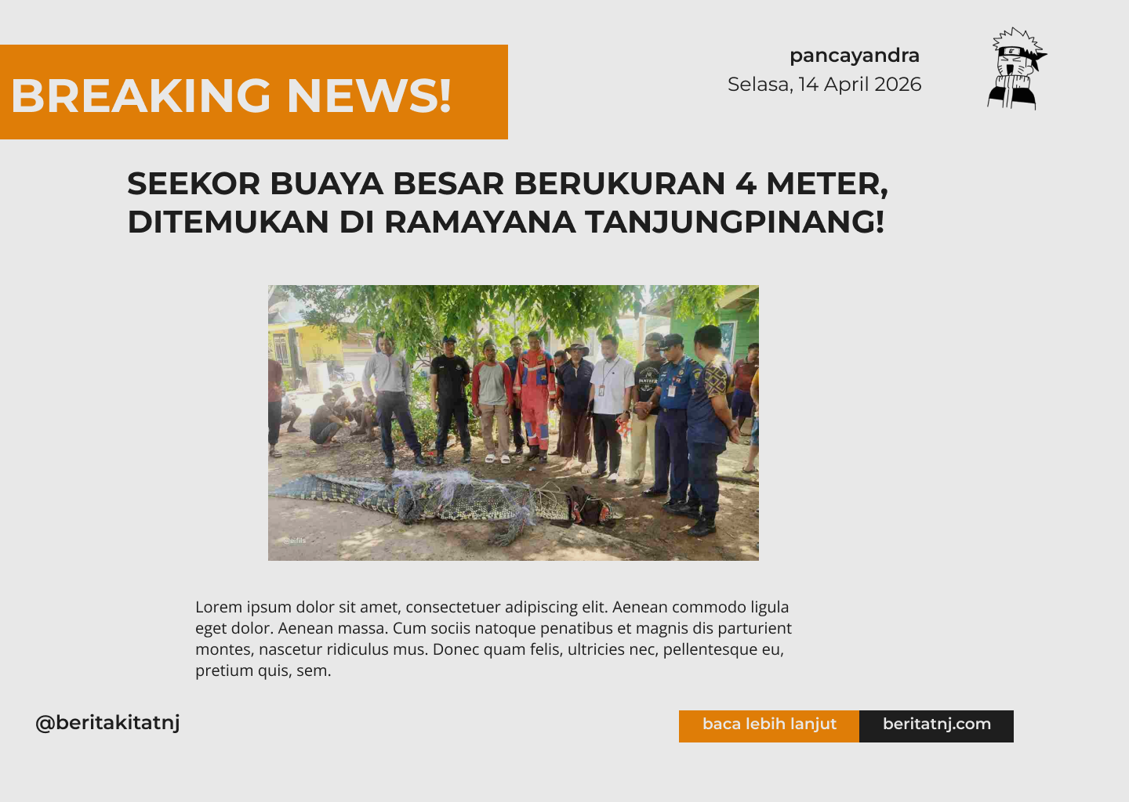

Design yang saya buat ini, merupakan sebuah landing page berita, yang di mana menampilkan judul berita, isi singkat berita.

5. Kesimpulan
Tipografi merupakan bagian penting dalam desain web karena mempengaruhi kenyamanan membaca dan tampilan keseluruhan website.
Dengan memilih font yang tepat, mengatur ukuran, jarak, dan warna teks, tampilan website bisa jadi lebih rapi dan mudah dipahami.

